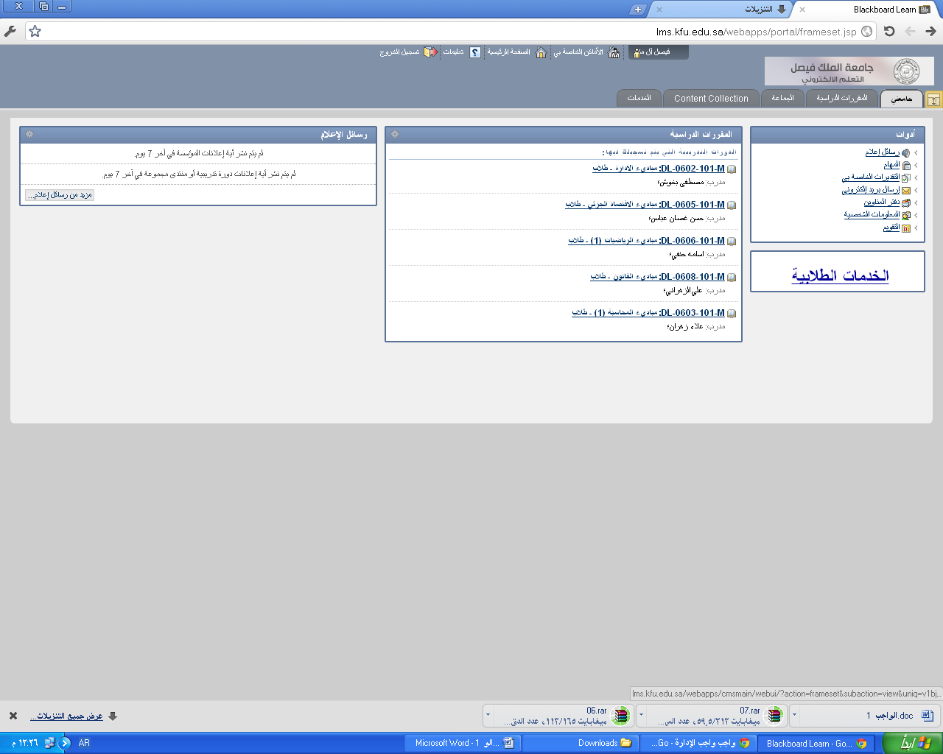

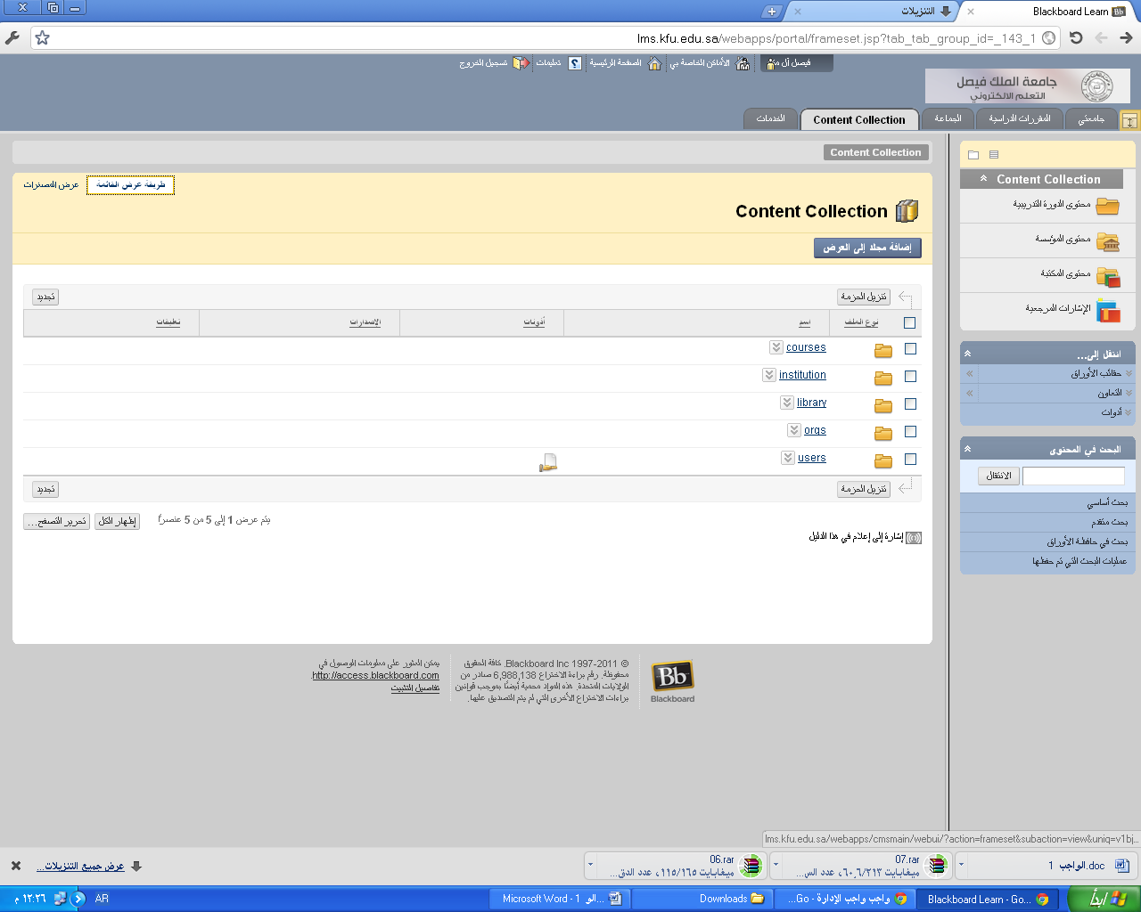

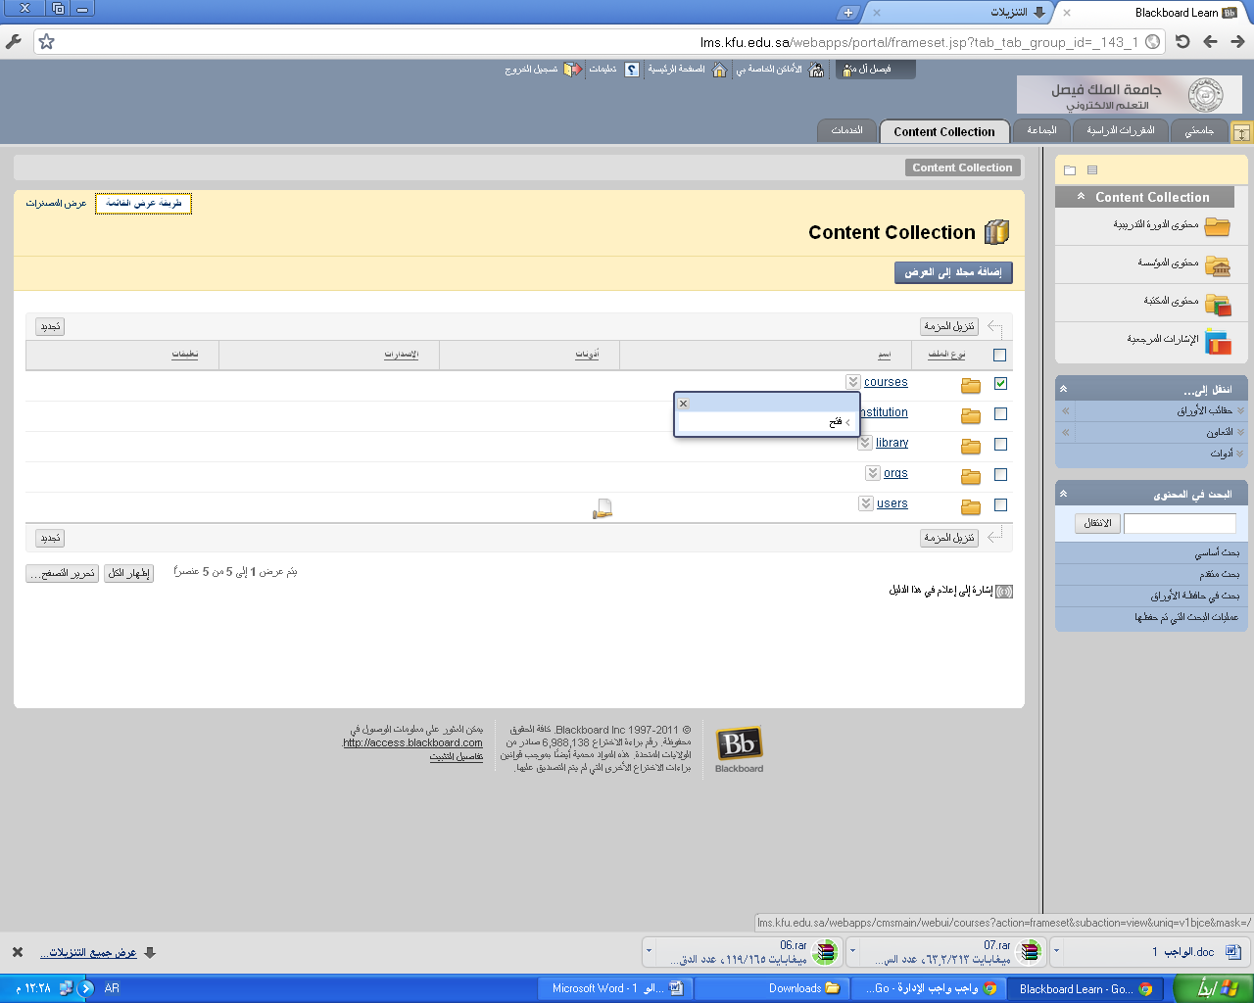

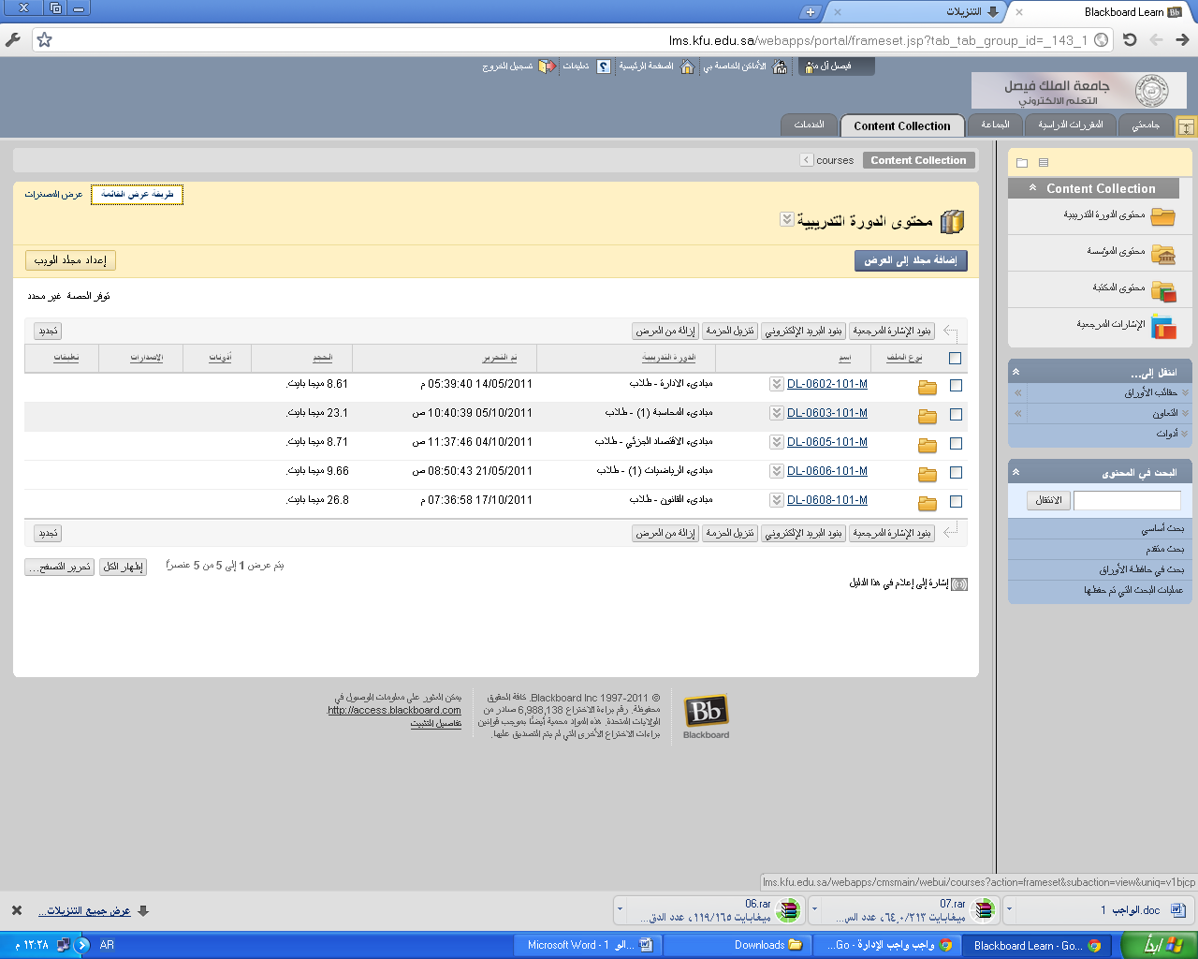

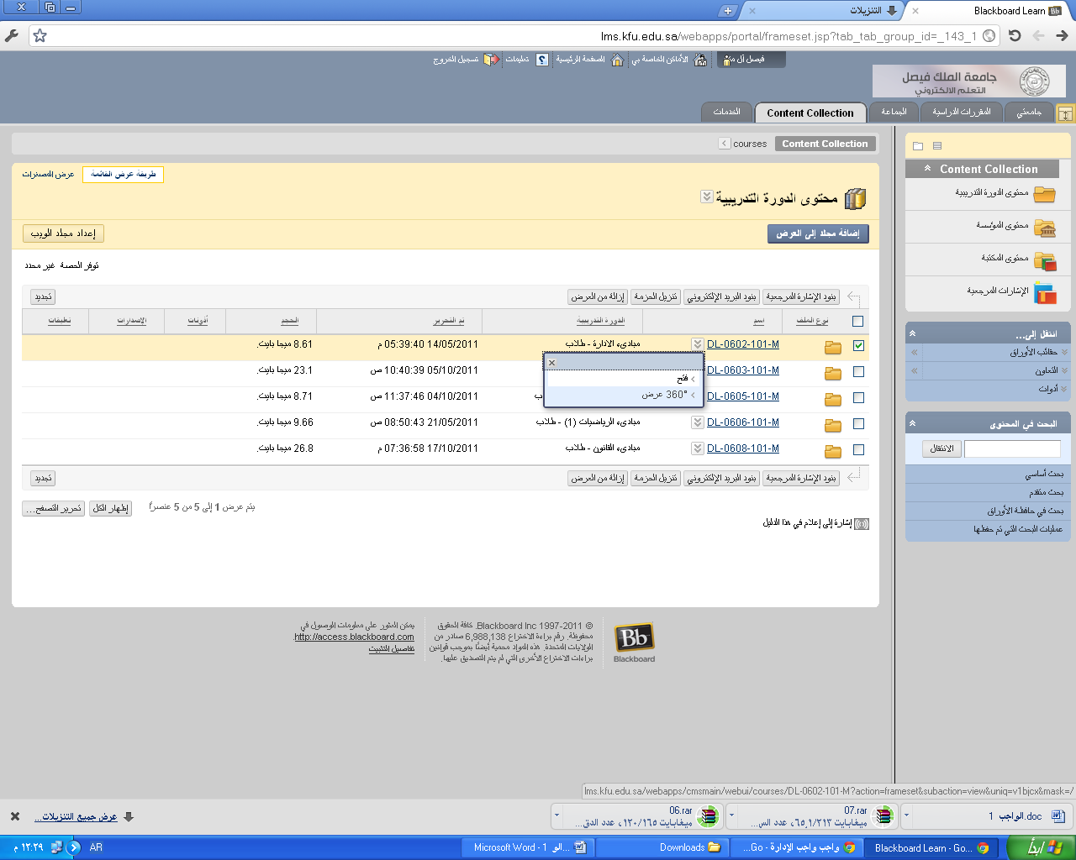

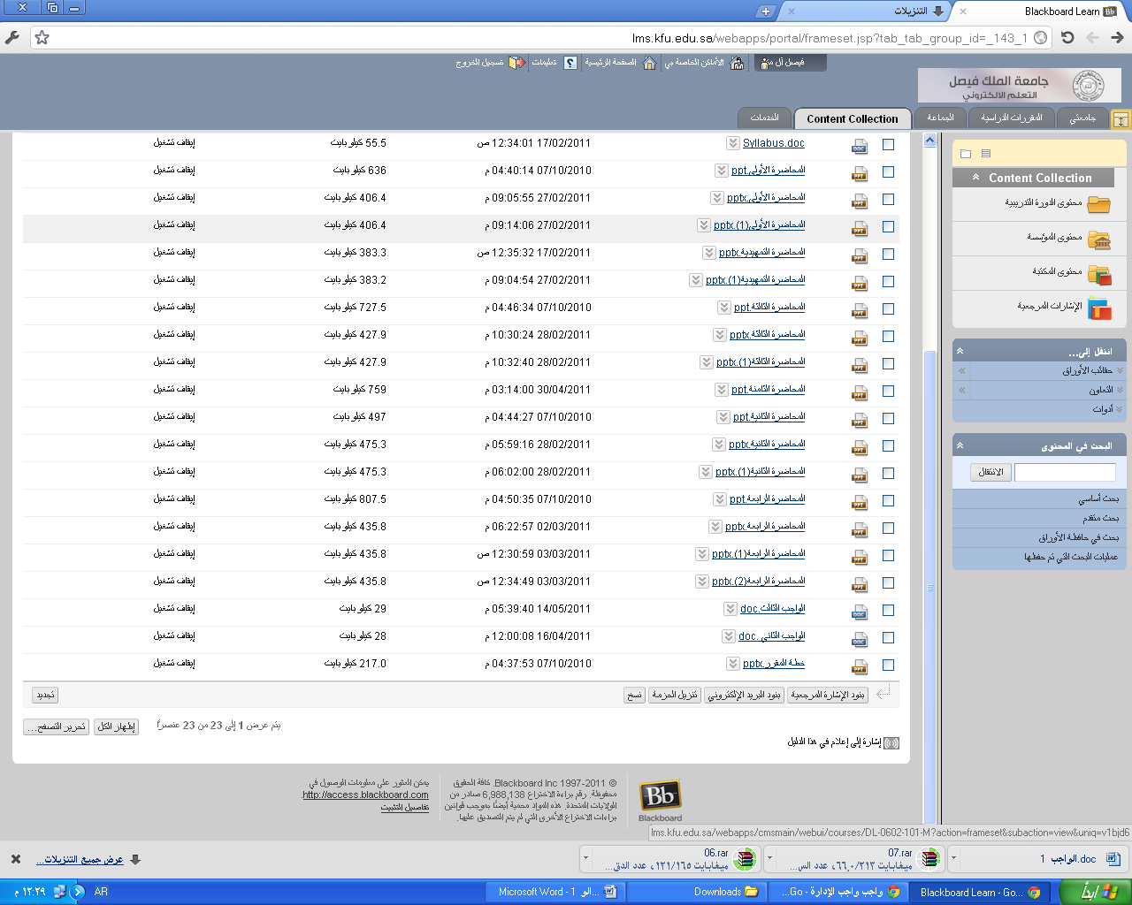

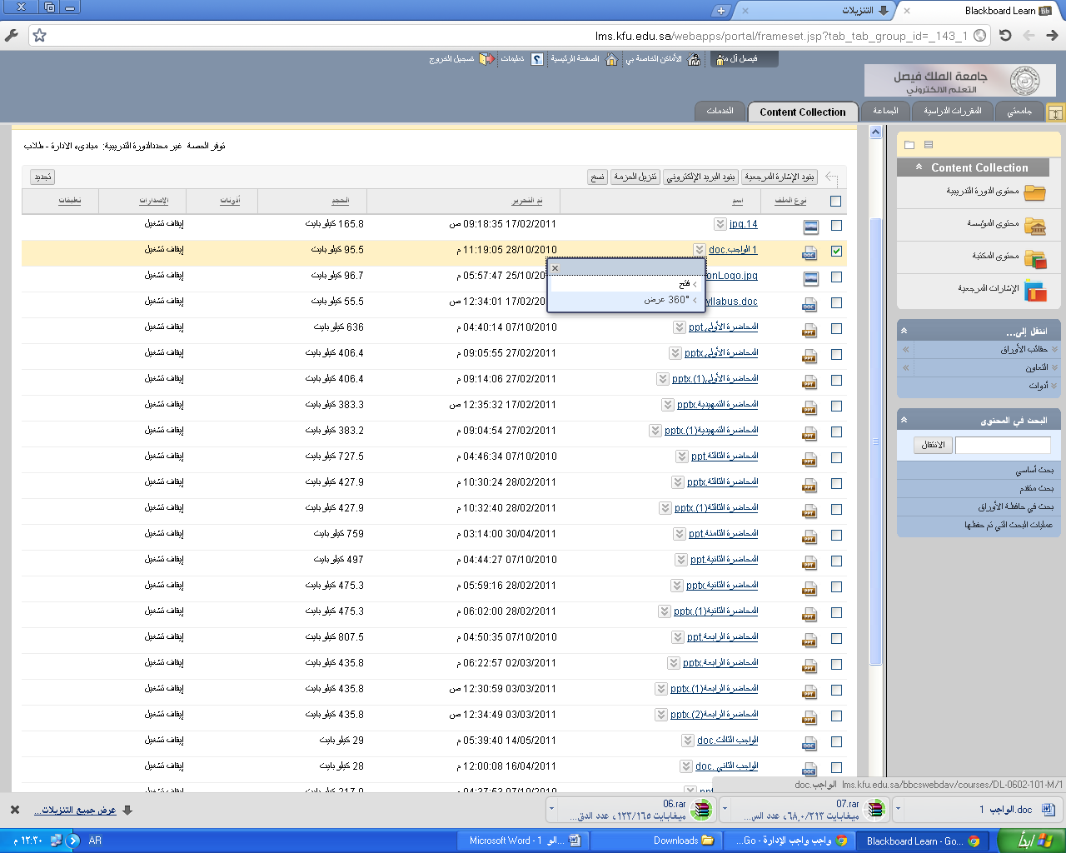


الواجب هذا هو

المملكة العربية السعودية
وزارة التعليم العالي
جامعة الملك فيصل
عمادة التعلم الإلكتروني والتعليم عن بعد
كلية إدارة الأعمال

الواجب الأول في مقرر مبادئ الإدارة
الفصل الدراسي الأول
العام الجامعي 1431/1432هـ

1- يهتم بالبيئة الخارجية المدراء المنتمون إلى:
- الإدارة الإشرافية
- الإدارة الوسطى
ج- الإدارة العليا
د- كل الإدارات معا
هي :(Weber)2- السلطة التي يفضلها فيبر
- السلطة التقليدية
- السلطة الكاريزمية
ج- السلطة البيروقراطية
د- السلطة الأبوية
3- من خصائص الفرد حسب نظرية Y أنه :
- لا يحب العمل
- يتحمل المسؤولية
ج- لابد من الضغط عليه
د- لا يحب المبادرة
4- النظام هو مجموعة من :
- عناصر مرتبة
- عناصر متقاربة
ج- عناصر متفاعلة
د- عناصر متفاوتة
5- المنظمة عبارة عن نظام مفتوح لأنها:
- ترمي نفايات ومواد سامة في البيئة الخارجية
- تسرب الكثير من المعلومات إلى البيئة الخارجية
ج- تتبادل المعلومات والتأثير مع البيئة الخارجية
د- متفتحة على مقترحات العمال والدولة وتعمل بها
6 - الأخلاق هي مجموعة من:
- أفعال في منظمة الأعمال
- قرارات عند ممارسة الإدارة
ج- قيم ومبادئ ومعايير توجه السلوك
د- خيارات متعلقة بالمنظمة
7- منظمة الأعمال تظهر نتيجة لمبادرة :
- حكومية
- جماعية
ج- فردية
د- فردية أو جماعية

8 - قبول الرشوة سلوك لا أخلاقي وينتج عن :
- المساس بثقة الزبون
- التمييز
ج- الإساءة في استعمال الموارد
د- تضارب المصالح
9 - تعبر رسالة المنظمة عن:
- سبب تواجد المنظمة
- الوسائل الضرورية لنشاط المنظمة
ج- الأهداف الإستراتيجية للمنظمة
د- خطة عمل المنظمة
10- تحدد الأهداف التشغيلية للمنظمة في إطار:
- الأهداف البعيدة المدى
- الأهداف الإستراتيجية
ج- الأهداف التكتيكية
د- الأهداف المتوسطة المدى
11- العولمة هي ظاهرة تزايد التداخلات والارتباطات الشبكية بين مختلف عناصر
- الاقتصاد العالمي
- البيئة الداخلية للمنظمة
ج- البيئة الخارجية للمنظمة
د- البيئة الخارجية الخاصة للمنظمة
12- إن المدرسة التي اهتمت بدراسة الوقت والحركة هي :
- المدرسة الإنسانية
- المدرسة الكمية
ج- المدرسة الحديثة
د- المدرسة الكلاسيكية
13- إن مجموعة المبادئ والقيم التي تحكم سلوك الفرد في ما يتعلق بما هو صواب أو خطأ يسمى:
- المسؤولية الاجتماعية
- المشكلة الأخلاقية
ج- الأخلاق
د- الحاكمية المؤسساتية
14- أي من الباحثين المدرجة أسماؤهم أدناه يعتبر معارضا لتبني دورا اجتماعيا لمنظمات الأعمال:
- Davis
- Friedman
ج- Samuelson
د- Carrol

15- تحدد الخطط جميع الآتي ماعدا:
- الموارد المطلوبة للتنفيذ
- الأعمال المطلوب انجازها
ج- الزمن اللازم للانجاز
د- الانحراف أثناء التنفيذ

مع تمنياتي لكم بالتوفيق
د. مصطفى بخوش

